Anforderungsmanagement (Requirements Engineering)

**Benutzeranforderungen (User Requirements)(grndlg. für Lastenheft):** informell, Diagramme: Welche Dienste soll das System bieten, Einschränkungen  
**Systemanforderungen (System Requirements)(grndlg. für Pflichtenheft):** präzise, detailliert, evtl. formale Modellierung  
**Funktionale Anforderungen:** Dienste des Systems, wie es (nicht) auf bestimme Inputs/Situationen reagieren soll, durch Code ausdrückbar  
**Nichtfunktionale Anforderungen:** Einschränkungen der Dienste des Systems, u.a. timing, standards, Entwicklungsprozess Einschr., meistens das komplette System betreffend  
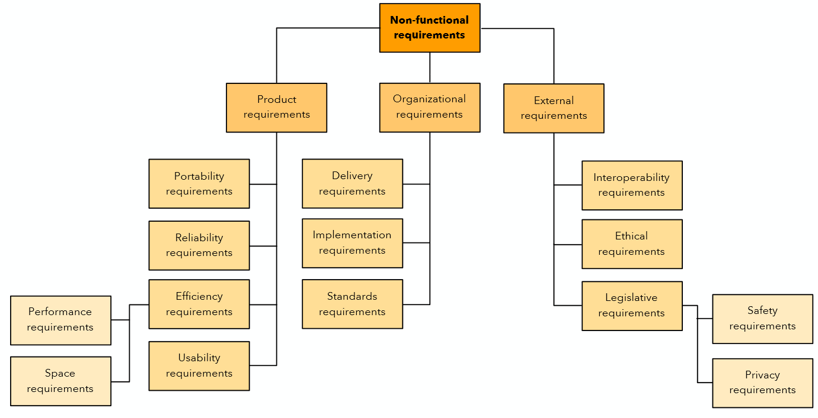  
Anwendungsfall (Use Case)  
 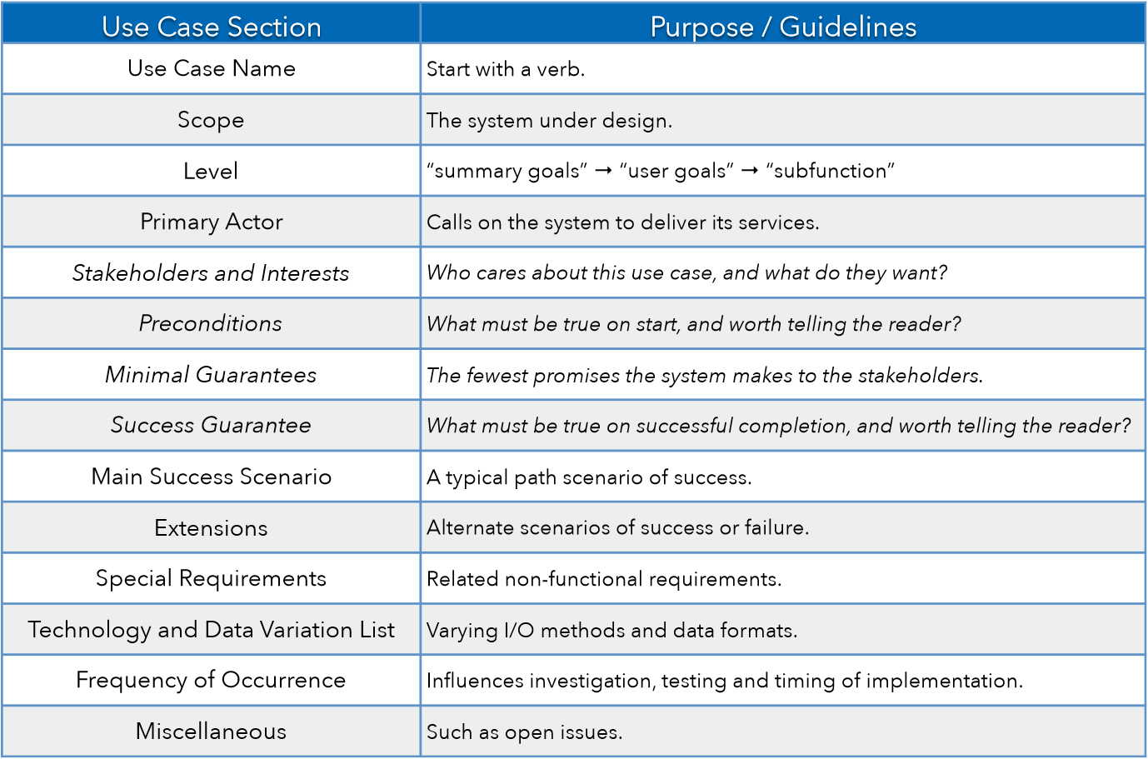  
  
  
  
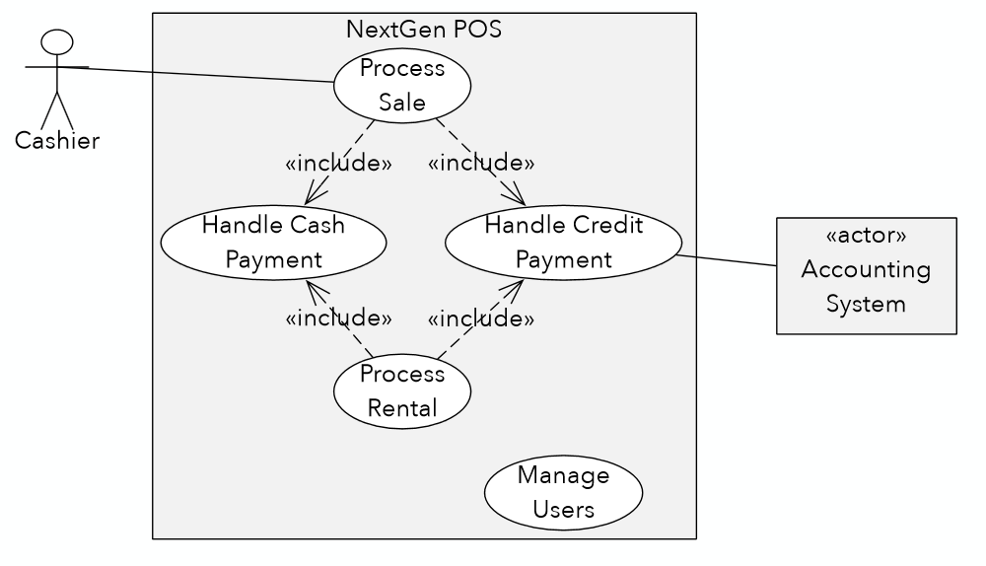  
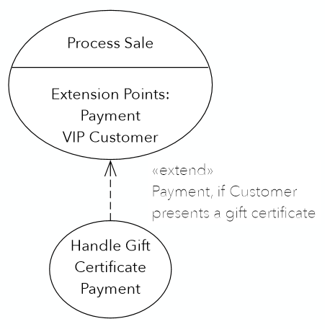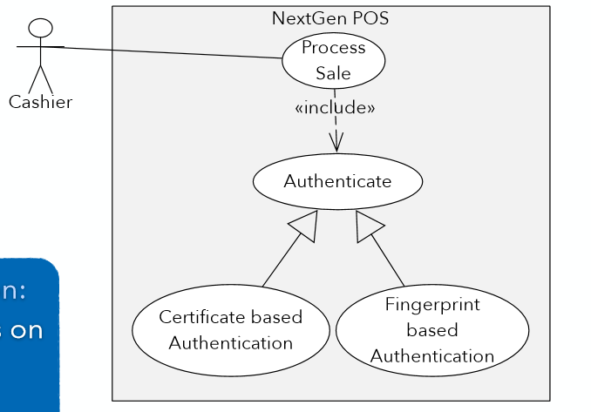  
Domain Model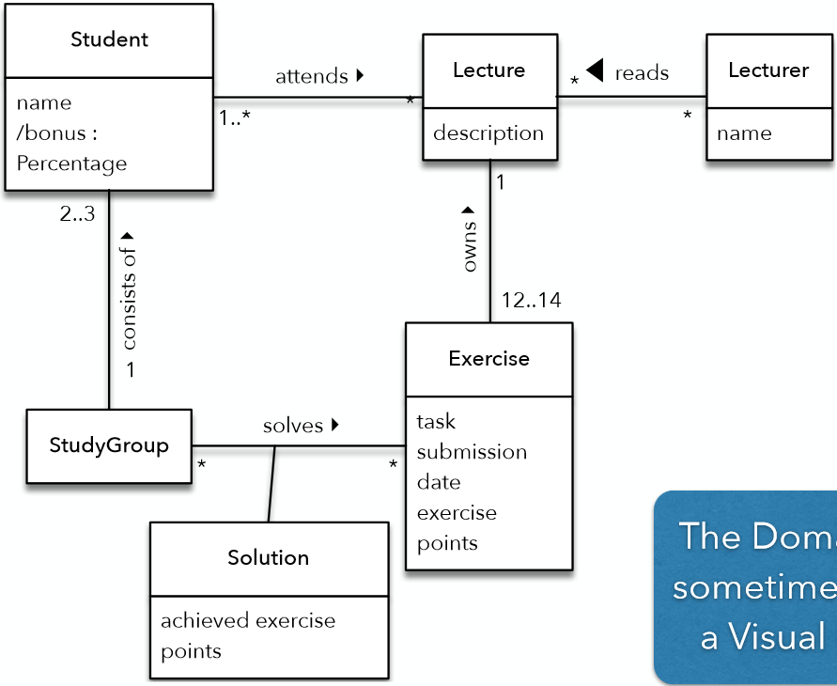  
Testing:  
**Validation:** Are we building the right product?  
**Verification:** Are we building the product right?  
